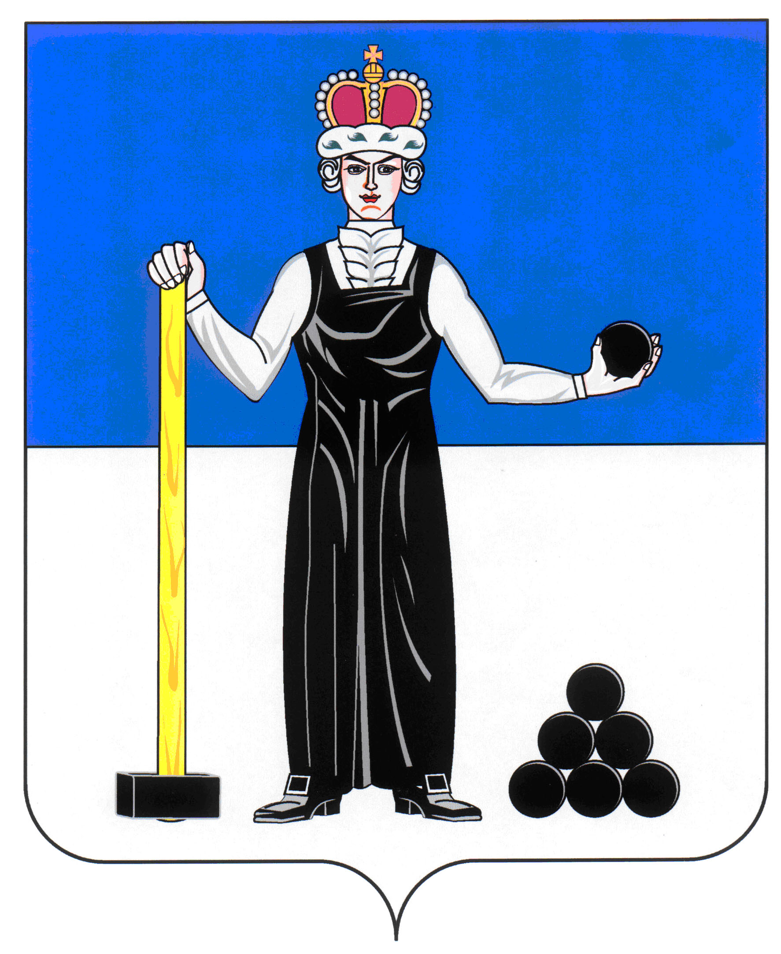
Р Е Ш Е Н И Е

ЗЕМСКОГО СОБРАНИЯ

АЛЕКСАНДРОВСКОГО МУНИЦИПАЛЬНОГО РАЙОНА

ПЕРМСКОГО КРАЯ

15.08.2019
82
____________________ №________________

О награждении «Почетной грамотой Александровского муниципального района»

В соответствии с Положением «О почетной грамоте Александровского муниципального района», принятым решением Земского Собрания Александровского муниципального района от 29.06.2006 № 63, рассмотрев представления предприятий, организаций, учреждений Александровского муниципального района, Земское Собрание Александровского муниципального района
РЕШАЕТ:
1.Наградить «Почетной грамотой Александровского муниципального района:
Зенкова Юрия Петровича - за активную общественную деятельность и личный вклад в создание памятника «Родина мать и солдат»;

Квочко Татьяну Ивановну - за большой личный вклад в дело воспитание молодого подрастающего поколения;

Овчинникову Галину Валентиновну - за большой личный вклад в развитие села Усть-Игум.
2.Настоящее решение вступает в силу с момента подписания.

3. Настоящее решение подлежит официальному опубликованию

Председатель Земского Собрания
Александровского муниципального района Д.В. Щеглов

Глава муниципального района
– глава администрации Александровского
муниципального района С.В. Богатырева

